УТВЕРЖДАЮ
Директор НРМОБУ
«Чеускинская СОШ»
_________________ И.В.Шехирева
« 19 » марта 2018г.

ПРОГРАММА
пришкольного лагеря труда и отдыха «Казачья станица-2018»
с дневным пребыванием детей
при НРМОБУ «Чеускинская СОШ»

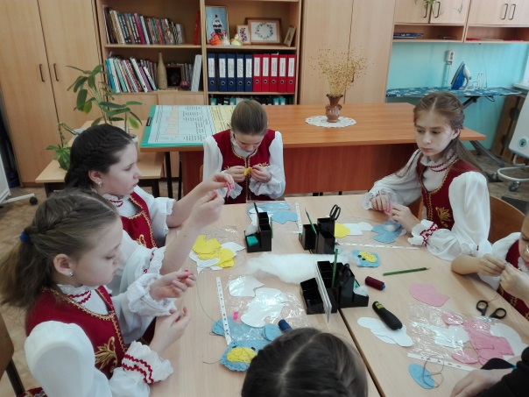
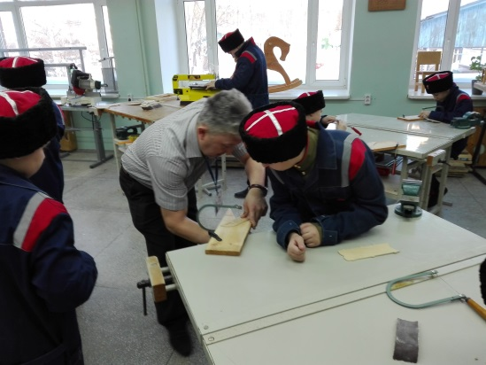

«Остров
сокровищ
детства»
ГТОошки

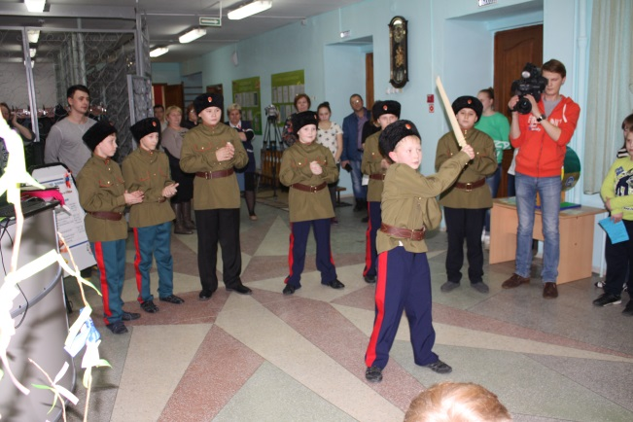

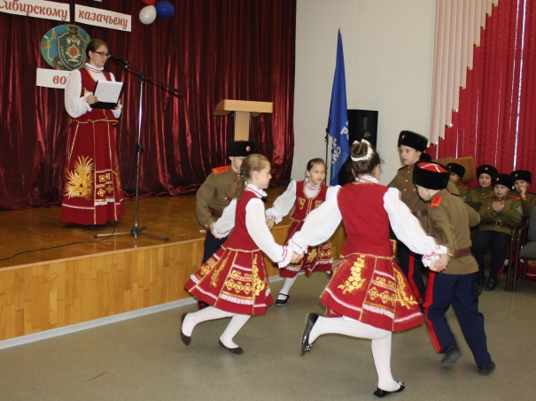

2018г.
Паспорт программы

1 | Полное название программы | Программа пришкольного лагеря труда и отдыха «Казачья станица-2018» с дневным пребыванием детей при НРМОБУ «Чеускинская СОШ».
2 | Цель программы | Создание оптимальных условий для активного отдыха и трудовой занятости обучающихся в каникулярный период, укрепление физического, психического и эмоционального здоровья детей, формирование целостного представления об истории, традициях быта и культуре казачества.
3 | Направление деятельности | Комплексное (гражданско-патриотическое и трудовое).
4 | Краткое содержание программы | В лагере будет организован один отряд «Казачата».  Отряд создает общую систему жизнедеятельности, утверждает символику. Вся информация об условиях участия в том или ином деле, жизни лагеря (традиции, законы, режим дня план работы) будет представлена на информационном стенде.  В первой половине дня отряд занимается трудовой деятельностью на территории образовательного учреждения, школьная теплица, по окончании трудового времени участвуют в мероприятиях досугово – оздоровительного характера совместно с отрядами оздоровительного лагеря (приключениях, квест – игры и др.).
5 | Разработчик и руководитель программы | Преженцева Вероника Михайловна – педагог-организатор
6 | Муниципальное образовательное учреждение, представившее программу | Нефтеюганское районное муниципальное общеобразовательное бюджетное учреждение «Чеускинская средняя общеобразовательная школа»  (далее по тексту – НРМОБУ «Чеускинская СОШ»)
7 | Адрес, телефон | Нефтеюганское районное муниципальное общеобразовательное бюджетное учреждение «Чеускинская средняя общеобразовательная школа»  628322, Россия. Ханты-Мансийский автономный округ, Нефтеюганский район, с.Чеускино, ул.Центральная, д.15.  Контактные телефоны:  приемная: (3463) 291-423  директор: (3463) 29-14-66 (ф)  E-mail: cheysschool@yandex.ru
8 | Место реализации | НРМОБУ «Чеускинская СОШ»
9 | Количество, возраст учащихся | 10 детей – 1 смена  12– 15 лет  Отряд «Казачата» - воспитанники школьного объединения «Казачата»
10 | Сроки проведения, количество смен | Июнь 2018 года – 1 смена

Информационный лист

- НРМОБУ «Чеускинская СОШ» с.Чеускино
- Программа пришкольного лагеря труда и отдыха с дневным пребыванием детей при НРМОБУ «Чеускинская СОШ»
- Разработчик программы: Преженцева В.М.
- Руководитель программы: Преженцева В.М.
- Срок реализации: 21 день
- Количество и дата смен: 1 смена, 04.06.2018 – 28.06.2018
- Количество детей – 1 смена 10 человек
- Цель программы: Создание оптимальных условий для активного отдыха и трудовой занятости обучающихся в каникулярный период, укрепление физического, психического и эмоционального здоровья детей, формирование целостного представления об истории, традициях быта и культуре казачества
- Задачи:
- воспитание гражданственности и патриотизма, посредствам активизации у детей познавательного интереса к истории и традициям казачества, стремление сохранять и приумножать культурное наследие своего края и изучение бытовых и духовных традиций казаков;
– организация занятости (трудоустройства) несовершеннолетних в каникулярное время;
-закрепление практических навыков сельскохозяйственных работ в процессе благоустройства школы в летний период;
- воспитание дисциплинированности, силы воли, трудолюбия и сплочённости в коллективе;
- профилактика детской безнадзорности, асоциального поведения;
-популяризация ЗОЖ.
11. Содержание программы:
Реализация цели и задач программы осуществляется через организацию общих лагерных мероприятий по тематическим дням.
12. Прогнозируемые результаты:
- внедрение эффективных форм организации труда и отдыха, оздоровления и летней занятости детей;
-улучшение психологической и социальной комфортности в едином воспитательном пространстве лагеря;
-формирование умений и навыков, приобретение жизненного опыта, адекватного поведения;
-развитие индивидуальных способностей и задатков каждого ребёнка;
-создание новых школьных традиций, общность взрослых и детей, развитие ученического самоуправления.
Кроме того, укрепление дружбы и сотрудничества между детьми разных возрастов и национальностей и самое главное – это привлечь внимание, как взрослых, так и детей, к разработке и реализации своих собственных проектов по организации «свободного» времени.
13. Средства на реализацию программы: бюджет школы
14. Уровень квалификации и система подготовки кадров: основной педагогический состав базируется на педагогах школы. Руководитель, воспитатели имеют педагогическое образование, сотрудники смены знакомятся с содержанием программы на инструктивно - методическом совещании.
15. Перечень и количество должностей:
  - начальник лагеря -1
  - спортивный инструктор -1
  - воспитатели-1
  - заведующий производством -1
  - кухонная рабочая – 1
  - повар -1
  - уборщик служебных помещений – 1
  - медицинский работник – 1
16. Использование в полной мере существующих помещений и средств:
- столовая
- кабинеты начального блока
- спортивный зал
- актовый зал
- кабинет медицинского работника
- детская площадка
- фойе начальной школы
- кабинет «Курень»
- школьная теплица
17. План взаимодействия со СМИ и общественностью:
- о ходе реализации программы ряд заметок в газету «Югорское обозрение»;
- объявление об открытие лагеря;
- информация на родительском собрании о работе пришкольного летнего лагеря труда и отдых с дневным пребыванием детей;
- рекламные буклеты для родителей и детей;
- работа с телевидением.

Содержание
- Пояснительная записка…………………..………………………………………..9
- Цели и задачи…………………………………….…………………………….....10
- Принцип работы……………………………………….…………………………11
- Содержание программы. Направления, формы и методы реализации программы «Казачья станица»…………………………………………………..12
- Срок реализации программы………………………………………………….…15
- Механизм реализации программы………………………………………...….…15
- Условия реализации программы …………………………………...……….…..17
- Материально технические условия………………………………..……………17
- Кадровые условия…………………………………………………..……………18
- Педагогические условия…………………………………………………………18
- Критерии эффективности программы…………………………………………..19
- Результаты………………………………………………………………………...19
- Прогнозируемые трудности……………………………………………………..20
- Смета………………………………………………………………………………20
- Литература………………………………………………………………………..21
- Приложения…………………………………………………………………...22-23

Пояснительная записка
Летние каникулы - самая лучшая пора для развития творческого потенциала, возможностей и способностей ребенка, вовлечения детей в новые социальные связи и виды деятельности, удовлетворения индивидуальных интересов, потребностей и укрепления здоровья. Летнее время является наиболее благоприятным временем для формирования личностных новообразований учащихся.
Таким образом, главная идея создания летнего трудового лагеря «Казачья станица» - не только помочь обучающимся использовать период летнего отдыха для укрепления здоровья, развития физических сил, обогащения знаниями и новыми впечатлениями, но и предоставить возможность каждому ребенку проявить свои творческие организаторские способности, приобщить обучающихся к трудовой деятельности, расширить круг общения детей через совместное обсуждение тех или иных вопросов с воспитателями, сверстниками.
Современными социальными институтами признано, что одной из эффективных форм организации летнего отдыха детей и подростков являются лагеря труда и отдыха, профильные отряды, программы которых обладают мощным воспитательным потенциалом. Такой программой является ЛОУ на базе НРМОБУ «Чеускинская СОШ» «Казачья станица». Лагерь труда и отдыха призван создать оптимальные условия для полноценного отдыха и занятости детей.
Наша школа расположена в сельской местности, поэтому коллектив школы считает, что стержень образования в сельской школе - труд. Такова традиция села, таково завещание наших предков. Здесь труд ассоциируется со словом «земля». Жить на земле и быть нищим - неразумно, и чтобы прокормить себя, крепко стоять на ногах в финансовом плане необходимо уметь зарабатывать деньги, приучать подрастающее поколение работать на земле, любить эту землю. В этом направлении мы можем руководствоваться одним из высказываний великого Л.Н.Толстого: «Ничто так, как труд, не облагораживает человека. Без труда человек не может соблюсти свое человеческое достоинство".
Посёлок наш стоит в прекрасном месте, где замечательная природа, чистый воздух, что создаёт целенаправленную работу для развития и оздоровления детей в летний период.
Летний трудовой лагерь приучит детей не только к труду, позволит им учиться правильному хозяйствованию на земле, прививать навыки рационального использования земельных участков, а также даст возможность оздоровления детей подросткового возраста, усиление исследовательской направленности во внеучебной деятельности обучающихся.
При разработке программы также учитывалась социальная среда, в которой обитают воспитанники лагеря. Некоторые из них живут в малообеспеченных, многодетных семьях и семей «группы риска».
При разработке программы также учитывалась интересы и потребности учащихся, в частности их стремление к самореализации в общественно полезной деятельности и реализации на практике прав несовершеннолетних в области гражданского законодательства.
Актуальность программы заключается в заключается в том, что она предусматривает сочетание трудовой деятельности и различных игровых, развлекательных и познавательных программ. Трудовые занятия проводятся один раз в день в соответствии с планом работы. Особое место отведено циклу мероприятий, направленных на оздоровление, отдыха и воспитание детей в условиях школьного оздоровительного лагеря. Программа рассчитана на детей от 12 до 15 лет.
Новизна программы состоит в том, что в ней предусмотрен деятельностный подход в организации каникулярного отдыха, где сочетаются интересная, отвечающая его потребностям и особенностям деятельность: трудовая, социально-значимая, творческая и досуговая.
Социальная значимость – программа отражает интересы родителей, общества, заключающиеся в том, чтобы досуг в каникулярный период не только оздоравливал детей, но и был направлен на формирование духовно-нравственных ценностей, способствовал их становлению личности полезной и социально адаптированной в современном обществе.
Концепция программы
Данная программа является частью программы дополнительного образования «Юный казак – гражданин – патриот» реализуемой в школе с 2015 года.
Важнейшим направлением в работе лагеря станет активное приобщение детей к труду, гражданско-патриотическому воспитанию через ознакомление с историей, культурой и традициями Сибирского казачества.
Цель программы: Создание оптимальных условий для активного отдыха и трудовой занятости обучающихся в каникулярный период, укрепление физического, психического и эмоционального здоровья детей, формирование целостного представления об истории, традициях быта и культуре казачества.
Задачи программы:
- воспитание гражданственности и патриотизма, посредствам активизации у детей познавательного интереса к истории и традициям казачества, стремление сохранять и приумножать культурное наследие своего края и изучение бытовых и духовных традиций казаков;
– организация занятости (трудоустройства) несовершеннолетних в каникулярное время;
-закрепление практических навыков сельскохозяйственных работ в процессе благоустройства школы в летний период;
- воспитание дисциплинированности, силы воли, трудолюбия и сплочённости в коллективе;
- профилактика детской безнадзорности, асоциального поведения;
-популяризация ЗОЖ.

Принципы работы:
1. Создание в коллективе атмосферы радости, доверия, стремления к познанию и развитию.
2. Принцип природосообразности. Воспитание у детей собрано их возрасту, полу; формирование у них ответственности за результаты собственного развития, за последствия своих действий.
3. Принцип креативности. Для развития творческой личности необходимы творческие условия, творческий наставник, команда единомышленников. Программа способствует созданию всего вышеперечисленного.
4. Принцип индивидуально-личностной ориентации. Взрослый не навязывает формы и виды деятельности, а лишь направляет, создает условия для самостоятельного выбора ребенка, за который он несет ответственность, помогает самореализоваться, самоутвердиться с учетом внутреннего развития каждой личности.
5. Принцип коллективности. Только общаясь и работая в коллективе, научаясь уважать близкого, стремясь понять и помочь ему можно воспитать качества социально активной личности.
6. Принцип эффективности социального взаимодействия. Способствуя межличностному общению в группе, включая детей и подростков в социально значимую деятельность, педагог тем самым позволяет получить навык социальной адаптации, самореализации.
7. Максимальная занятость детей во время летних каникул.
Программа является комплексной, включает в себя разноплановую деятельность, объединяет различные направления оздоровления, труда, отдыха и воспитания детей и подростков в условиях пришкольного лагеря труда и отдыха.

Содержание программы
Направления, формы и методы реализации программы «Казачья станица»
Программа «Казачья станица» дополняет имеющийся опыт воспитательной работы школы и дополнительного образования. Деятельность по реализации программы осуществляется по основным направлениям:

Патриотическое.
Патриотизм и гражданственность выражается в преданности высшим нравственным ценностям народа, опирается на духовно национальные и социально значимые начала. Именно поэтому гражданское и патриотическое воспитание ребят с опорой на культурные традиции сибирского казачества становится актуальным. Предполагается активное участие ребят обоих отрядов в мероприятиях гражданско-патриотического характера: «День России», «Час патриота», «День памяти и скорби», встречи с представителями казачьего общества станицы Георгиевская.
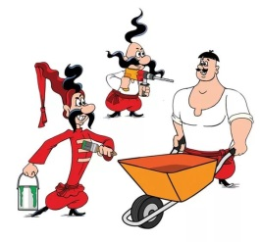
Отрядные часы, расширяющие кругозор детей, помогающие осмыслить свое место в природе и усвоить такие ценности как «Отечество», «Семья», беседы, показ видеофильмов, презентаций, встречи с ветеранами.

Трудовое.
Трудовое воспитание есть процесс вовлечения детей в разнообразные педагогически организованные виды общественно полезного труда с целью передачи им минимума трудовых умений навыков, развития трудолюбия, других нравственных качеств, эстетического отношения к целям, процессу и результатом труда.
Основные формы работы:
- деятельность на пришкольном участке НРМОБУ «Чеускинская СОШ» (отряд «Казачата»);
- бытовой самообслуживающий труд имеет целью удовлетворения бытовых потребностей ребенка и группы детей за счет личных трудовых усилий. Бытовой труд включает уход за одеждой и обувью, уборку помещений от мусора и пыли, создания уюта;
- самообслуживающая деятельность детей и подростков в лагере включает дежурство по лагерю, по столовой, уборку мусора на прилегающей к отряду территории.
Дети привлекаются к самообслуживанию в помещениях, в которых они занимаются при проведении кружков, а также в отрядных комнатах.
Экологическое.
В границе сельского поселения Чеускино расположен памятник природы регионального значения «Чеускинский бор» - настоящая жемчужина Югорского края. Мероприятия природоохранного характера стали традиционными для всех жителей поселка, а для ребят – еще и хорошей школой изучения природы родного края. Для педагогического коллектива важно создать условия для успешной организации экологического взаимодействия школьников с природой как основополагающего регулятора формирования экологической культуры личности каждого ребенка не только в рамках учебно-воспитательного процесса, но и в каникулярное время.
Задачи:
- воспитать бережное отношение к природе, обеспечить развитие экологического мышления:
- стимулировать учащихся к постоянному пополнению знаний об окружающей среде;
- раскрытие сущности происходящих экологических, геополитических, исторических процессов;
- приобщение детей к изучению природы, истории родного края, осознанию связей между человеком и природой;
- изучение эколого-санитарной обстановки на территории сельского поселения;
Основные формы работы:
Экологический десант
Операция «Тропинка»
«Экологическое ассорти»
«Зеленый патруль»
Участие в экологических акциях

Физкультурно – оздоровительное.
Задачи:
- вовлечение детей в различные формы физкультурно-оздоровительной работы;
- выработка и укрепление гигиенических навыков;
- расширение знаний об охране здоровья.

Основные формы организации:
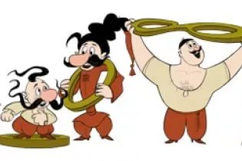
- утренняя гимнастика (зарядка)
- спортивные игры, подвижные казачьи игры
на свежем воздухе.
- эстафеты, соревнования.
Утренняя гимнастика проводится ежедневно в течение 10-15 минут: в хорошую погоду - на открытом воздухе, в непогоду - в проветриваемых помещениях. Основная задача этого режимного момента, помимо физического развития и закаливания, - создание положительного эмоционального заряда и хорошего физического тонуса на весь день.
Подвижные казачьи игры включают все основные физкультурные элементы: ходьбу, бег, прыжки и др. Они способствуют созданию хорошего, эмоционально окрашенного настроения у детей, развитию у них таких физических качеств, как ловкость, быстрота, выносливость, а коллективные игры - еще и воспитанию дружбы. Ряд мероприятий организуются с участием казаков станицы Георгиевская.

Эстетическое.
Прекрасное окружает нас повсюду: и в природе, и в обществе, и в отношениях между людьми. Надо только его видеть, чувствовать и понимать. Ростки этого чудесного умения заложены в каждом ребенке. Развивать их - значит воспитывать эстетически. Вот почему эстетическое воспитание всегда было и остается важнейшей частью педагогической деятельности детских оздоровительных лагерей.
В рамках нравственно-эстетического воспитания в лагере можно многое сделать, и действовать можно в нескольких направлениях: музыка, песня, танец; общение с книгой, природой, искусством.
Задачи:
- Пробуждать в детях чувство прекрасного посредствам приобщения к культуре Сибирского казачества;
- Формировать навыки культурного поведения и общения;
- Прививать детям эстетический вкус.
Основные формы проведения:
- Посещение ДК «Успех», библиотеки, музея;
- Конкурсы: « Минута Славы», «Самый поющий отряд»;
- Конкурс оформления отрядных уголков «Наш Курень»;
- Занятия «Звонкие голоса» (хоровое пение).

Художественно - творческое
Творческая деятельность - это особая сфера человеческой активности, в которой личность не преследует никаких других целей, кроме получения удовольствия от проявления духовных и физических сил. Основным назначением творческой деятельности в лагере является развитие креативности детей и подростков. Важным моментом в жизни лагеря должно стать непосредственное участие ребят в организации мероприятий.
Формы проведения:
- Изобразительная деятельность (оформление газеты «У Криницы», конкурс стенгазет и рисунков «А в нашем лагере...»);
- Конкурсные, творческие и игровые программы;
- Концерты, праздники;
- Выставки, ярмарка.

Срок реализации программы – июнь 2018 года (21 день).
Целевая аудитория – учащиеся НРМОБУ «Чеускинская СОШ» в возрасте от 12 до 15 лет, а также дети и подростки, обучающиеся в школах города Нефтеюганска, на проживающие на территории села Чеускино.

Механизм реализации программы.

В основе проведения смены «Казачья станица» лежат трудовые, спортивные, познавательные, воспитательные мероприятия, которые позволят участникам смены повысить и расширить знания, умения и навыки по исторической, нравственной, экологической и игровой культуре, культуре и истории Сибирского казачества, реализовать творческий и духовный потенциал, укрепить свое здоровье.

1 этап. Подготовительный.
Этот этап характеризуется тем, что за 4 месяца до открытия пришкольного летнего оздоровительного лагеря начинается подготовка к летнему сезону. Деятельностью этого этапа является:
- проведение совещаний при директоре и заместителе директора по воспитательной работе по подготовке школы к летнему сезону;
- издание приказа по школе о проведении летней кампании;
- разработка программы деятельности пришкольного летнего оздоровительного лагеря с дневным пребыванием детей «Казачья станица»;
- информирование родителей о программе летней оздоровительной кампании;
- учет пожеланий родителей по организации оздоровления и занятости учащихся;
- диагностика интересов и потребностей учащихся;
- предварительное комплектование лагеря;
- подбор и мобилизация ресурсов;
- разработка и оформление документации;
- проведение производственных совещаний и инструктажей по ТБ и ОТ с сотрудниками лагеря;
- комплектование отрядов;
- оформление лагерной смены (генеральная уборка помещений, эстетическое оформление отрядных и игровых комнат и информационных стендов о работе лагеря);
- размещение информации на сайте школы;
- организация питания;
- сдача лагеря приемной комиссии.
2 этап. Организационный:
- запуск программы «Казачья станица»;
- формирование отрядов;
- знакомство с режимом работы лагеря и правилами;
- оформление отрядных уголков.
3 этап. Основной.
Участники: родители, дети, педагоги, представители общественных организаций, казачье общество станицы Георгиевская села Чеускино-организаторы программы
Реализация основной идеи смены:
гражданско-патриотическая деятельность;
трудовая и экологическая деятельность;
физкультурно-оздоровительная деятельность;
культурно-досуговая деятельность;
художественно-творческая деятельность;
методическая работа с воспитателями, вожатыми;
знакомство с обычаями и традициями казачества.
Во время реализации программы воспитанники оформляют отрядный уголок с тематикой «Казачество». Выставку рисунков, а также готовят отрядные песни, кричалки, девиз, эмблему
- Этап. Заключительный.
Закрытие смены (последний день смены)
Сбор отчетного материала
Анализ реализации программы и выработка рекомендаций
По продолжительности программа является краткосрочной, т.е. реализуется в течение летнего периода, 1-й смены (04 – 28 июня 2018 г.).

Условия реализации программы

Нормативно-правовые условия:
Закон «Об образовании РФ»
Конвенция о правах ребенка.
Федеральный закон от 29.12.2012 N 273-ФЗ (ред. от 03.02.2014) "Об образовании в Российской Федерации"
Федеральный закон «Об основных гарантиях прав ребенка в Российской Федерации» от 24.07.98 г. № 124-Ф3
СанПиН 2.4.4.259-10 «Гигиенические требования к устройству, содержанию и организации режима работы в оздоровительных учреждениях с дневным пребыванием детей в период каникул»
Положение о лагере труда и отдыха дневного пребывания.
Правила внутреннего распорядка лагеря дневного пребывания.
Правила по технике безопасности, пожарной безопасности.
Рекомендации по профилактике детского травматизма, предупреждению несчастных случаев с детьми в лагере дневного пребывания детей.
Должностные инструкции работников.
Документация прохождении медицинского осмотра.
Заявления от родителей.
Планы работы.
Материально технические условия:
Выбор оптимальных условий и площадок для проведения различных мероприятий.
- Материалы для оформления и творчества детей.
- Наличие канцелярских принадлежностей.
- Аудиоматериалы, мультимедийная, фото и видеотехника.
- Настольные игры
- Спортивный инвентарь
- Инструменты для ремонтных работ
- Садовый и уборочный инвентарь
 | Применение | Источник финансирования и материальная база | Ответственные
Кабинеты  Начальных классов | Отрядные | Материальная база школы. | Начальник лагеря, зам директора по АХЧ
Спортивный  зал  Актовый зал | Занятия спортом, состязания, линейка (в случае плохой погоды)  Праздничные мероприятия и концерты, постановка спектаклей, работа детской творческой мастерской | Материальная база  школы | Спортивный руководитель, воспитатели
Детская площадка | Линейка, проведение общелагерных игр на воздухе, спартакиады, спортивные состязания | Материальная база  школы | Спортивный руководитель, воспитатели
Школьный двор | Отрядные дела, игры-путешествия | Материальная база школы | Воспитатели, администрация лагеря
Школьная библиотека | Литература для педагогов и детей лагеря | Материальная база  школы | Библиотекарь
Школьная столовая | Завтрак, обед, полдник | Материальная база школы | Заведующая пищеблоком
Методичес-кий кабинет | Творческая мастерская воспитателей. | Материальная база школы | Воспитатель
Методичес-кий кабинет «Курень» | Отрядные дела, игры-путешествия | Материальная база школы | Воспитатель

Кадровые условия.
В соответствии со штатным расписанием в реализации программы участвуют:
- Начальник лагеря – обеспечивает функционирование лагеря.
- Воспитатели – организовывают работу отрядов.
- Вожатые, волонтеры – помощники воспитателей.
- Физкультурный работник – организует спортивно-оздоровительную работу.
Педагогические условия.
- Соответствие направления и формирования работы целям и задачам лагерной смены, создание условий для индивидуального развития личности ребенка через участие общелагерных мероприятий в дополнительном образовании по интересам;
- отбор педагогических приемов и средств с учетом возрастных особенностей детей;
- обеспечение единства и взаимосвязи управления самоуправления;
- единство педагогических требований во взаимоотношениях с детьми.
Критерии эффективности программы
Для того чтобы программа заработала, нужно создать такие условия, чтобы каждый участник процесса (взрослые и дети) нашел свое место, с удовольствием относился к обязанностям и поручениям, а также с радостью участвовал в предложенных мероприятиях. Для выполнения этих условиях разработаны следующие критерии эффективности:
- постановка реальных целей и планирование результатов программы;
- заинтересованность педагогов и детей в реализации программы, благоприятный психологический климат;
- удовлетворенность детей и взрослых предложенными формами работы;
- творческое сотрудничество взрослых и детей.
Результаты
Главный прогнозируемый результат трудового лагеря видится в осуществлении занятости учащейся молодежи за период деятельности лагеря, развитие личности подростков, приобретение ими новых социальных умений и навыков, нового позитивного жизненного опыта, объединении творческой молодежи. Участники лагеря раскрывают свои, прежде латентные, способности в ходе организаторско - трудовой деятельности.
Лагерная смена, по нашему мнению, должна будет способствовать мобилизации творческой активности учащихся, развитию журналистских способностей в деле информационного обеспечения деятельности лагеря, что позволит уже в новом учебном году в школе вести воспитательную и профилактическую работу с опорой на заинтересованное ядро учащихся.
  - развитие у детей интереса к трудовому воспитанию;
  - воспитание чувства гражданственности и патриотизма;
  - воспитание познавательного интереса к истории, традиции казачества;
Общее оздоровление воспитанников, укрепление их здоровья
Укрепление физического и психологического здоровья детей и подростков, развитие лидерских и организаторских качеств, приобретение новых знаний, развитие творческих способностей, самостоятельности на примере традиций казачества
Получение участниками смены умений и навыков индивидуальной и коллективной творческой и трудовой деятельности, социальной активности.
Развитие коммуникативных способностей и толерантности.
Повышение творческой активности детей путем вовлечения их в социально-значимую деятельность.
Продолжение работы в данном направлении.
Система контроля реализации программы:
- в течение смены ведется ежедневная самооценка участников смены относительно эмоционального личного состояния, уровня развития коллектива;
- наблюдение за приоритетными видами деятельности участников, ведутся рабочие педагогические дневники.
Разработан механизм обратной связи.
Мониторинг-карта - форма обратной связи, которая позволяет судить об эмоциональном состоянии детей ежедневно. Это итог дня. В конце дня отряды заполняют мониторинг - карты, записывая туда позитив и негатив за день, благодарности, предложения. В конце дня и недели педагоги анализируют качество и содержание своей работы по результатам обратной связи.
Дополнительно для анализа работает листок откровения. Он служит для того, чтобы получить от детей отзыв о проведенных мероприятиях, жизни в лагере. Листок откровений постоянно висит на территории лагеря, обновляется, сделать там запись может каждый.
Контроль над исполнением программы осуществляется администрацией НРМОБУ «Чеускинская СОШ». Форма контроля: итоговая аналитическая справка.

Прогнозируемые трудности
Вероятность неблагоприятных погодных условий.

Список литературы:
- Программа дополнительного образования НРМОБУ «Чеускинская СОШ» «Юный казак – гражданин - патриот».
- Белова Т.Н.,: Книга для чтения по истории казачества для 5-7 классов.
- Григоренко Ю.Н., Кострецова У.Ю., Кипарис-2: Учебное пособие по организации детского досуга в детских оздоровительных лагерях и школе. – М.: Педагогическое общество России, 2002.
- Гузенко А.П. Как сделать отдых детей незабываемым праздником. Волгоград: Учитель, 2007
- Нещерет Л.Г. Хочу быть лидером! Выпуск 4.-Н. Новгород: изд-во ООО «Педагогические технологии», 2006.
- Организация досуговых, творческих и игровых мероприятий в летнем лагере. С.И.Лобачева.Москва: ВАКО, 2007 г.
- Островок безопасности./ Под ред. О.А.Минич, О.А. Хаткевич. Минск, 2004.
- Профилактика злоупотребления психоактивными веществами. / Под ред. Г.Н.Тростанецкой, А.А.Гериш. М., 2002.
- Жук, О.Л. Педагогика лета, или 5 школьная четверть / О.Л. Жук, К.В. Лавринович.- Минск: АВЕРЕСТ, 2003.
- Знак, Л.Л. Организуем палаточный лагерь.- Мозырь: Белый ветер, 2006.
- В гармонии с природой / ред.-сост. Л.И.Жук. – Минск: Красико – Принт, 2002.
- Инновационные формы внеклассной работы / авт.-сост. О.В. Вербицкий, А.Р. Борисевич, В.Н. Пунчик. – Минск: Красико – Принт, 2010.
- Каникулы без скуки / ред.-сост. Л.И.Жук. – Минск: Красико – Принт,2003.
- Лето звёздное, будь со мной! / ред.-сост. Л.И.Жук. – Минск: Красико – Принт, 2002.
- Социально-педагогическое сопровождение становления личности ребенка в условиях оздоровительного учреждения: методическое и практическое пособие / Сост. Т.И. Зверкова. – Минск: НЦХТДМ, 2009.
- Программы дополнительного образования «Культура казачества, фольклор» (автор Т.В.Журавлева, г. Нижневартовск, «История казачества, фольклор, народные промыслы».
- Программа элективного курса "История казачества" (автор Л.М. Зеель).
- Программа факультативного курса «История казачества России» (автор-составитель к.п.н., доцент Е.Н. Щербина)
- Ресурсы сети Интернет

